

Министерство образования и молодежной политики Свердловской области

ГАПОУ СО «Екатеринбургский колледж транспортного строительства»

Отчёт по учебной практике

УП 3

Выполнил: Лежень Андрей Игоревич

Группа: ПР-31

Преподаватель: Мирошниченко Г.В.

2023

Содержание

1. **Задание №1 Мобильное приложение «Дневник тренировок»** 3

1.1 Описание задачи 4

1.2 Структура проекта 4

1.3 Описание разработанных функций 4

1.4 Алгоритм решения 5

1.5 Используемые библиотеки 6

1.6 Тестовые случаи 6

1.7 Используемые инструменты 6

1.8 Описание пользовательского интерфейса 7

1.9 Приложение (pr screen экранов) 11

# 1. **Задание №1 Мобильное приложение «Дневник тренировок»**

## Описание задачи

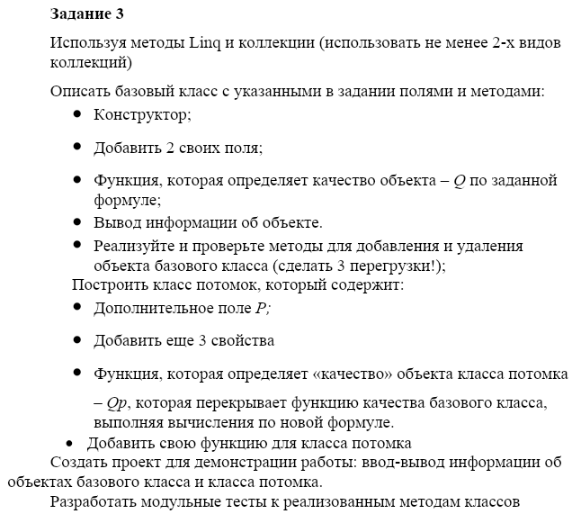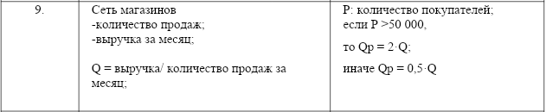

## Структура проекта

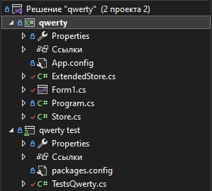

Qwerty – основной проект содержащий в себе 2 класса и Main код.

Qwerty test – тесты на функции и методы классов Store и ExtendedStore.

## Описание разработанных функций

## RemoveStore – функция класса родителя, возвращающая массив без выбранного экземпляра классf, подлежащего удалению. Имеется 2 перегрузки: удаление по имени экземпляра и экземпляру класса.

CalculateQuality – функция класса родителя возвращающая decimal значение деления количества продаж на выручку за месяц.

ToString() – функция класса родителя возвращающая строку с информацией о мазазине.

CheckValues – функция класса родителя возвращающая значение bool в зависимости от введённых данных в поля: имя магазина, количество продаж, выручка.

RussianRoulette – метод класса потомка, который генерирует случайное число от 1 до 10 и при получении 7 происходит выключение формы.

AddExtendedStore – функция класса потомка, добавляющая экземпляр класса ExtendedStore в List и возвращающая новый List с добавленным экземпляром.

DellExtendedStore – функция класса потомка возвращающая новый list с удалённым экземпляром класса ExtendedStore, при условии, что такой экземпляр был найден в list-е.

CalculateCombinedQuality – функция класса потомка, вычисляющая и возвращающая «Qp» типа decimal в зависимости от количества покупателей.

CheckValues – функция класса потомка проверяющая правильность ввода всех полей.

## 1.4 Алгоритм решения

## 

## 1.5 Используемые библиотеки

System.Collections.Generic;

System.Linq;

System.Windows.Forms;

## 1.6 Тестовые случаи

Тесты на класс Store, с входными данными sales, revenue и name:

TestMethodStoreAllValuesRight() – Тест на проверку значений с правильным вводом всех данных, ожидаемый результат True;

TestMethodStoreSalesValueWrong() - Тест на проверку значений с неправильным вводом поля sales, ожидаемый результат False;

TestMethodStoreRevenueValueWrong() - Тест на проверку значений с неправильным вводом поля revenue, ожидаемый результат False;

TestMethodStoreAllValuesWrong() - Тест на проверку значений с неправильным вводом полей sales и revenue, ожидаемый результат False.

Тесты на класс ExtendedStore, с входными данными sales, revenue, name, buyers, country, adresse:

TestMethodExtendedStoreAllValuesRight() - Тест на проверку значений с правильным вводом всех данных, ожидаемый результат True;

TestMethodExtendedStoreRevenueValueWrong() - Тест на проверку значений с неправильным вводом поля revenue, ожидаемый результат False;

TestMethodExtendedStoreBuyersValueWrong() - Тест на проверку значений с неправильным вводом поля buyers, ожидаемый результат False;

TestMethodExtendedStoreAllValuesWrong() - Тест на проверку значений с неправильным вводом всех полей, ожидаемый результат False.

## 1.7 Используемые инструменты

Язык программирования c#, программа Visual Studio 2022.

## 1.8 Описание пользовательского интерфейса

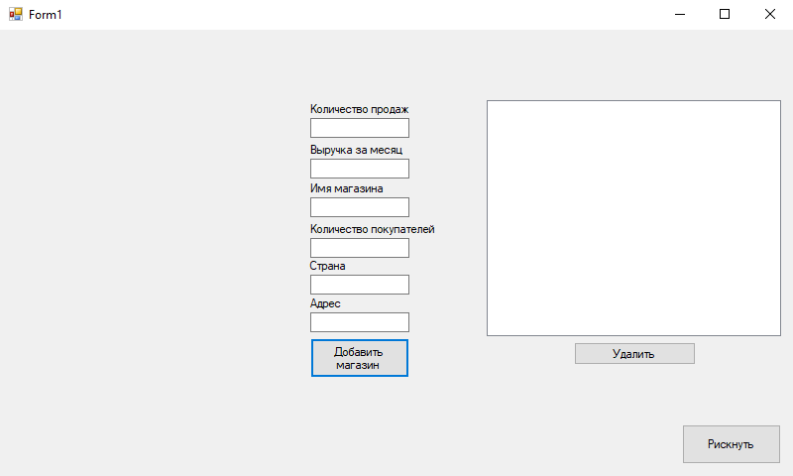

Скрин 1

Запуск приложения.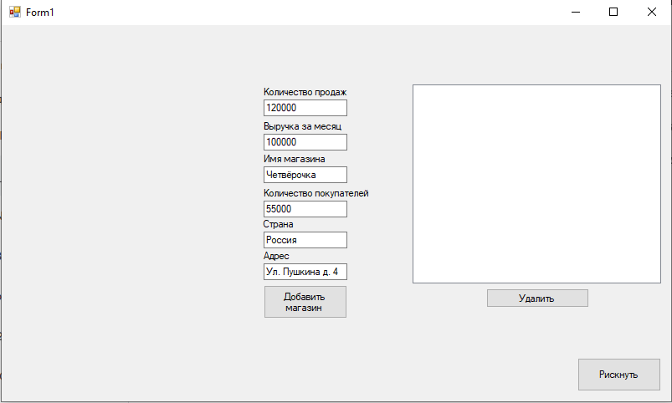

Скрин 2

Ввод данных в соответствующие им поля.

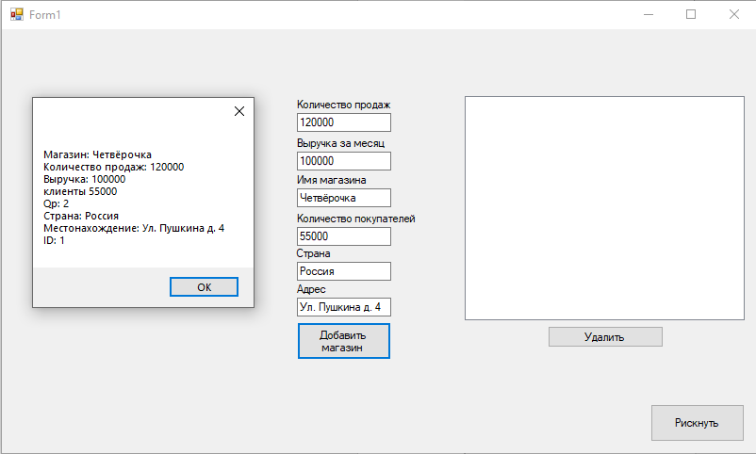

Скрин 3

Нажатие на кнопку добавления магазина.

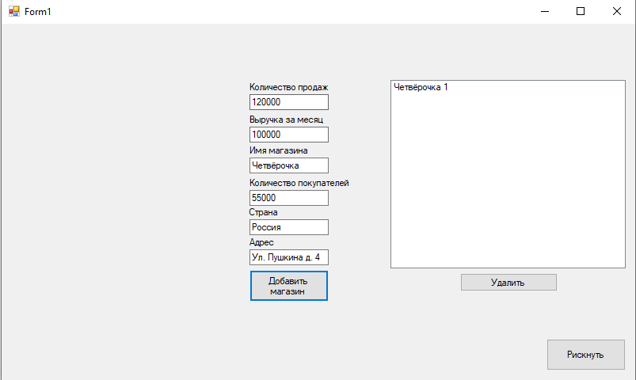

Скрин 4

Вывод магазина в listbox после нажатия на кнопку «добавить магазин».

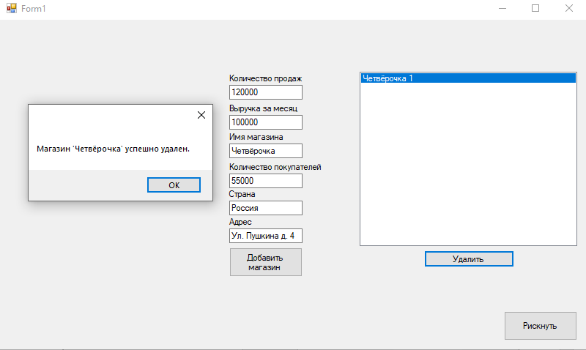

Скрин 5

Выбор магазина в listbox и нажатие на кнопку удаления.

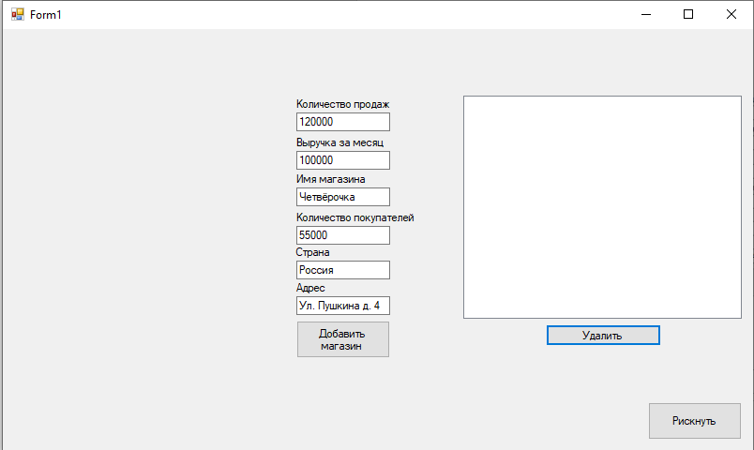

Скрин 6

Экран после удаления магазина.

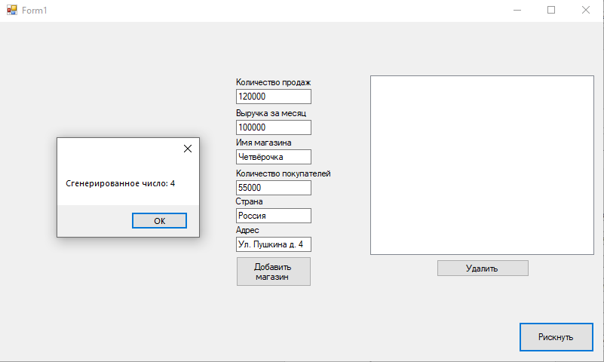

Скрин 7

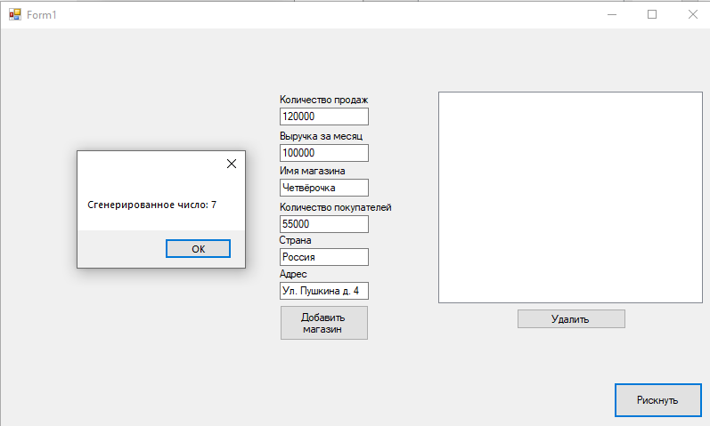

Скрин 8

Нажатие на кнопку «Рискнуть» (при выпадении числа 7 происходит закрытие программы)

## 1.9 Приложение (pr screen экранов)

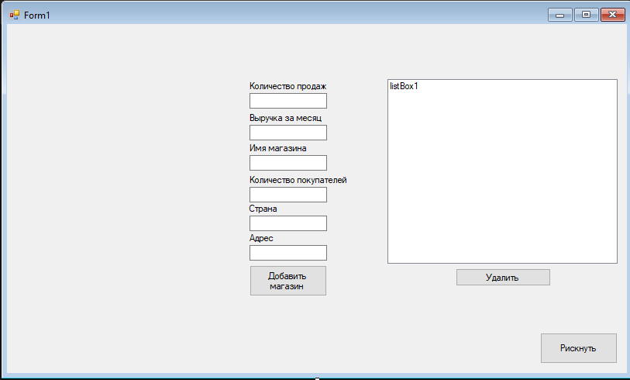

Скрин 9

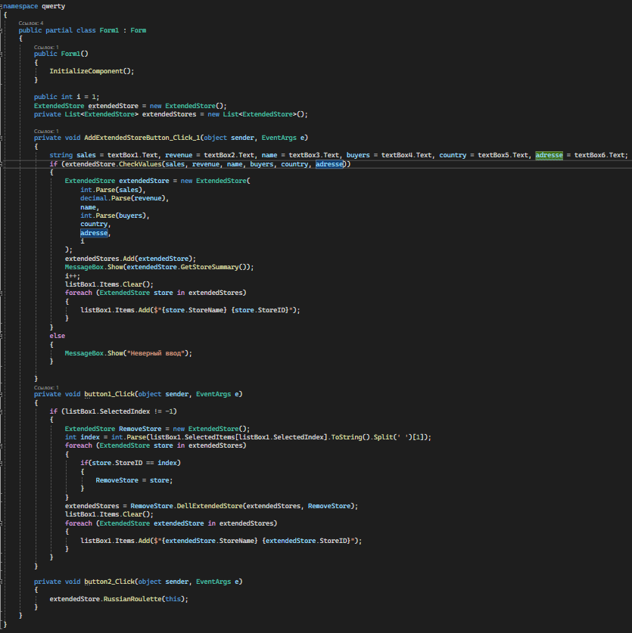

Скрин 10

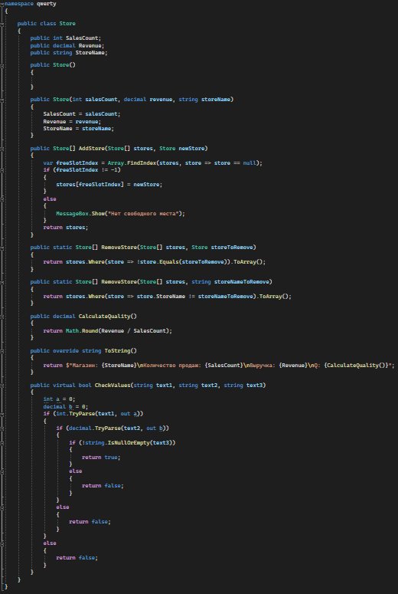

Скрин 11

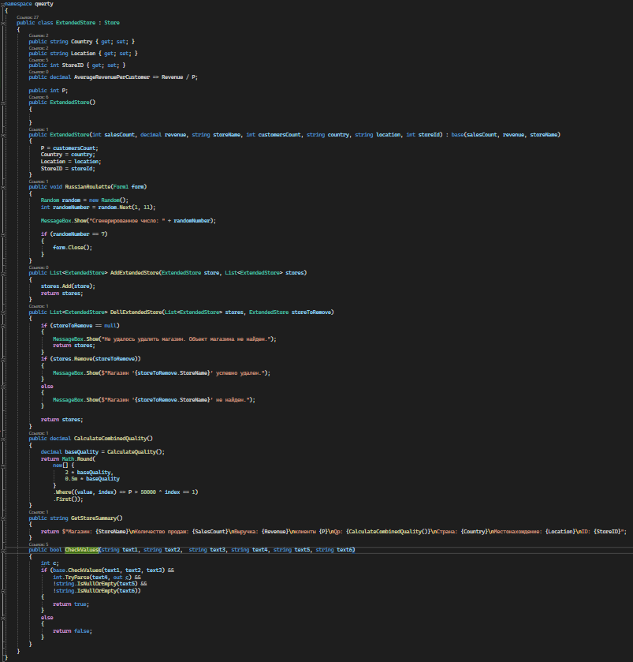  
Скрин 12  
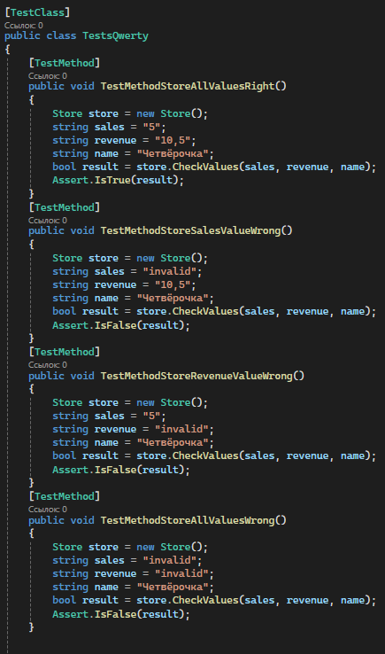  
Скрин 13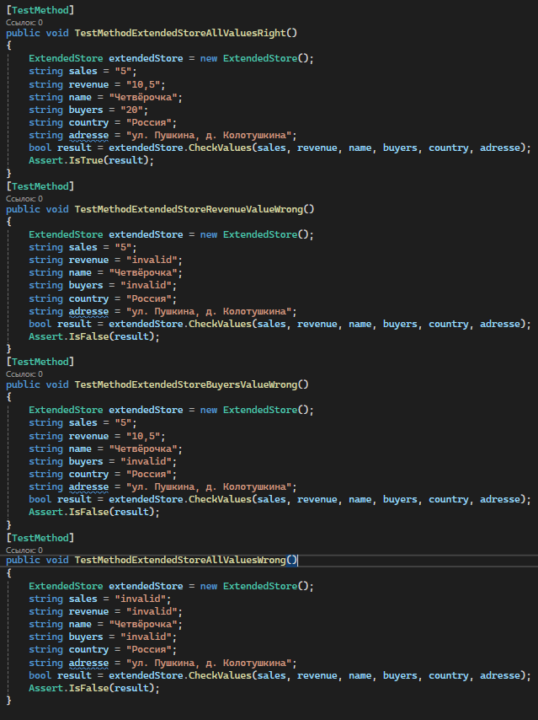

Скрин 14